

Backstage MiTo – Alfa Romeo “Millemiglia” Roma
Giovedì 17 Luglio 2008

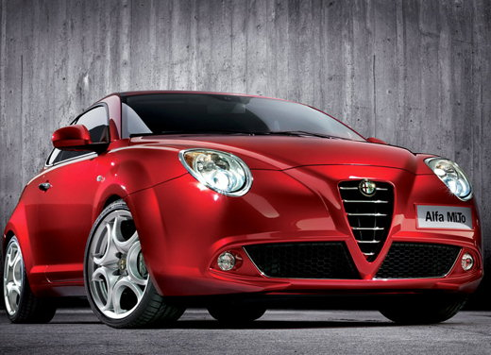

QUESTIONARIO

(Barrare la risposta scelta)

1) Ti piace il nome MiTo ?

- SI
- NO

2) Cosa ti piace di più dell' esterno ?

- FRONTALE
- POSTERIORE
- FIANCATA

3) Cosa ti piace meno dell' esterno ?

- FRONTALE
- POSTERIORE
- FIANCATA

4) Cosa ti piace di più dell' interno ?

- PLANCIA / STRUMENTAZIONE
- SEDILI
- RIVESTIMENTI

5) Cosa ti piace meno dell' interno ?

- PLANCIA / STRUMENTAZIONE
- SEDILI
- RIVESTIMENTI

6) Quale motorizzazione preferisci ?

- 1.4 16V 78cv
- 1.4 T-Jet 155cv
- 1.6 M-Jet 120cv

7) Qual' è l' avversaria più temibile della MiTo ?

- Abarth Grande Punto
- Mini Cooper
- Opel Corsa
- Peugeot 207
- Renault Clio

8) Ritieni soddisfacente il rapporto prezzo / dotazioni ?

- SI
- NO
- IN PARTE

9) Ti piacerebbe un futuro impegno agonistico per la MiTo ?

SI

NO

SI, IN UN MONOMARCA

10) Secondo te la MiTo sarà in grado di riportare al vertice l’Alfa ?

SI

NO

IN PARTE

11) Secondo te la MiTo incarna lo spirito Alfista ?

SI

NO

IN PARTE

I punti di forza della MiTo: ……………………………………………………………………………………..

…………………………………………………………………………………………………………………………………….

…………………………………………………………………………………………………………………………………….

…………………………………………………………………………………………………………………………………….

I punti deboli della MiTo: ………………………………………………………………………………………

…………………………………………………………………………………………………………………………………….

…………………………………………………………………………………………………………………………………….

…………………………………………………………………………………………………………………………………….

Valutazione globale della MiTo (da 1 stella a 5 stelle): ..…………………………………….

